UPUTE ZA PROVEDBU PROJEKTA:
KATEGORIJE NATJECANJA:
1. kategorija za učenike 3. i 4. i 5. razreda
2. kategorija za učenike 6. i 7. i 8. razreda

PRAVILA NATJECANJA:
Natjecatelji predstavljaju knjigu po vlastitom izboru (uz preporuku učitelja mentora, školskog i/ili dječjeg knjižničara). U obzir dolaze prozna, poetska i dramska djela hrvatske i stranih književnosti, primjerena uzrastu natjecatelja.
TIJEK POJEDINIH NASTUPA:
Predstavljanje djela traje maksimalno 8 minuta (može i kraće ako komisija prosudi da je dovoljno da steknu dojam i prosudbu). U prve 3 minute natjecatelj treba usmeno obrazložiti svoj odabir (zašto je odabrao baš tu knjigu) na što inovativniji i kreativniji način bez korištenja tehnike. Ostalih 5 minuta predviđeno je za izražajno čitanje naglas.
KRITERIJI OCJENJIVANJA:
- kreativnost uvodnog dijela
- jasnoća i razgovijetnost
- izražajnost u nastupu
- složenost teksta
- razumijevanje pročitanog
- sveukupni dojam

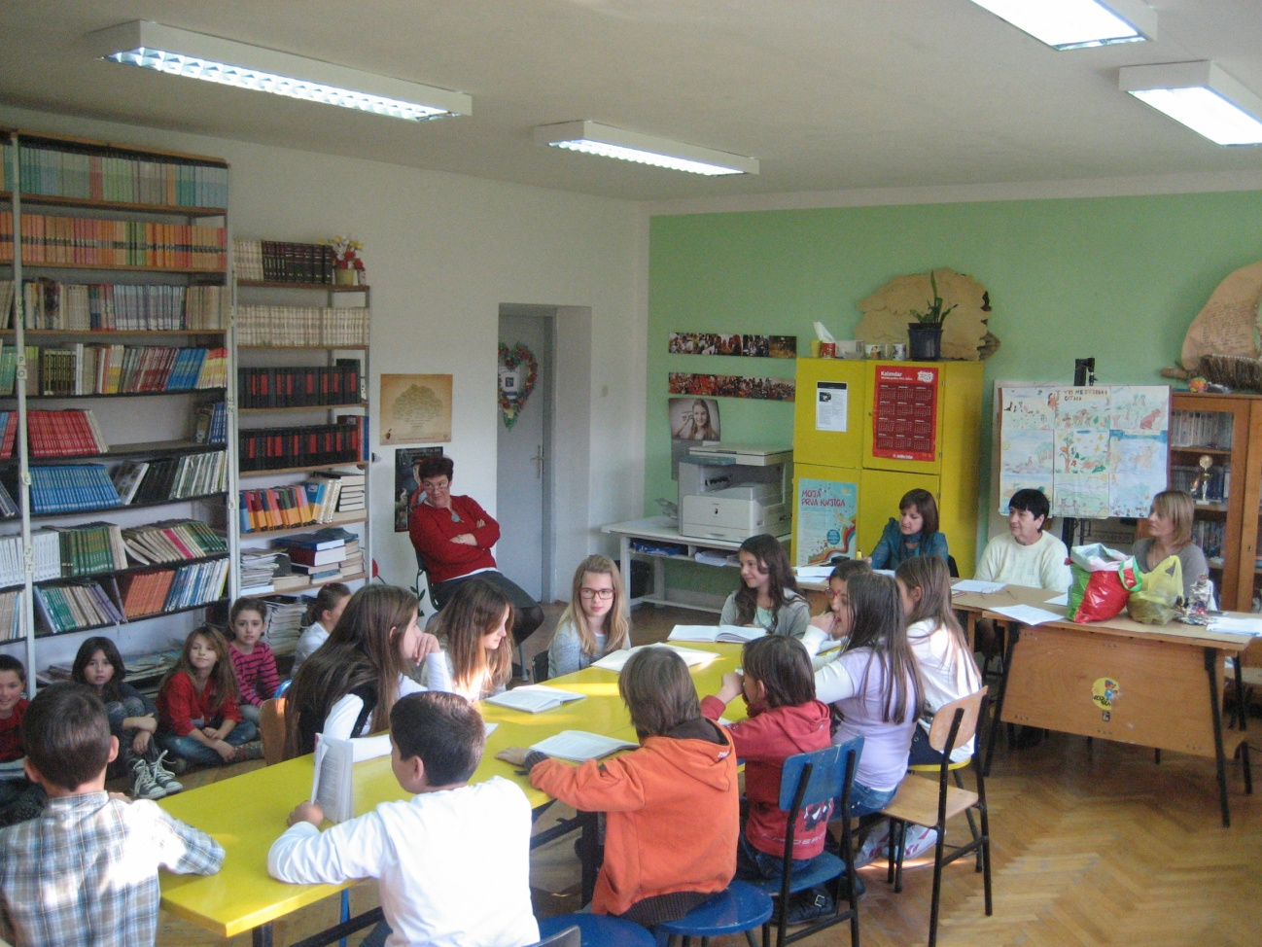

Natjecanje u čitanju naglas i članovi komisije
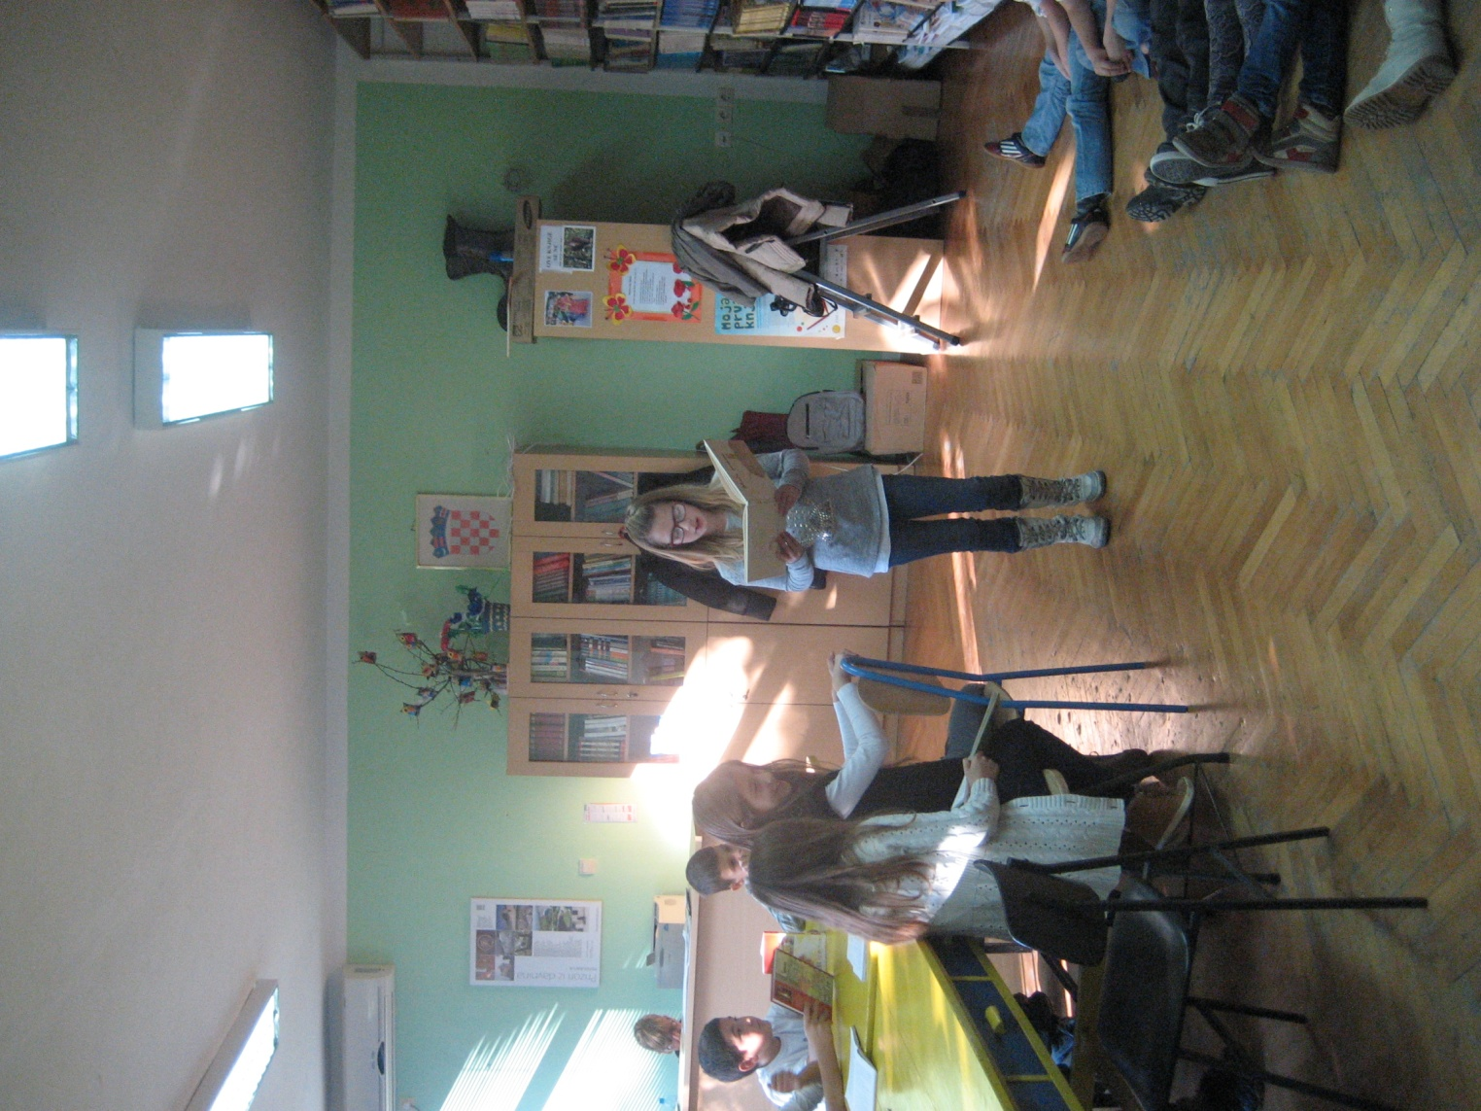

Leonarda Božiković, 4.r. – 1. mjesto
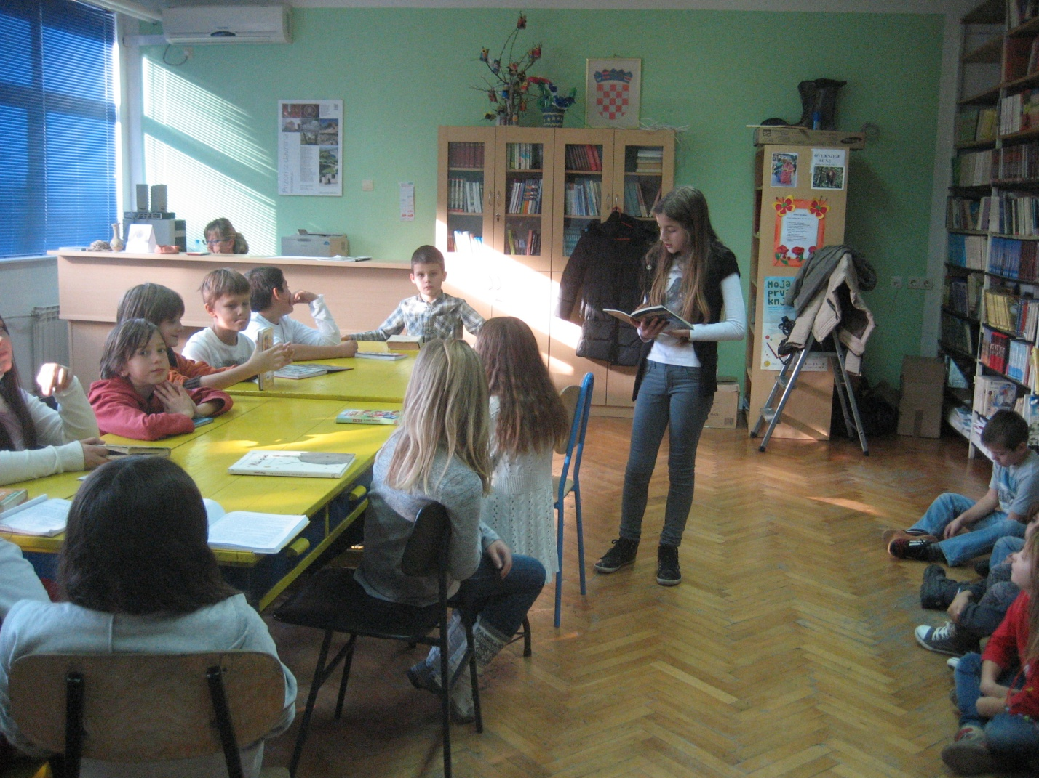

Jelena Mijalić, 4.r. – 2. mjesto
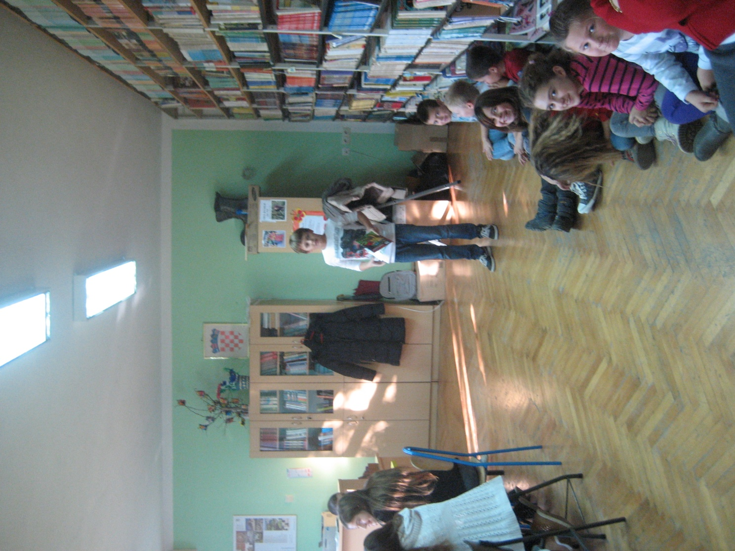

Andro Carić, 3.r. – 3. mjesto
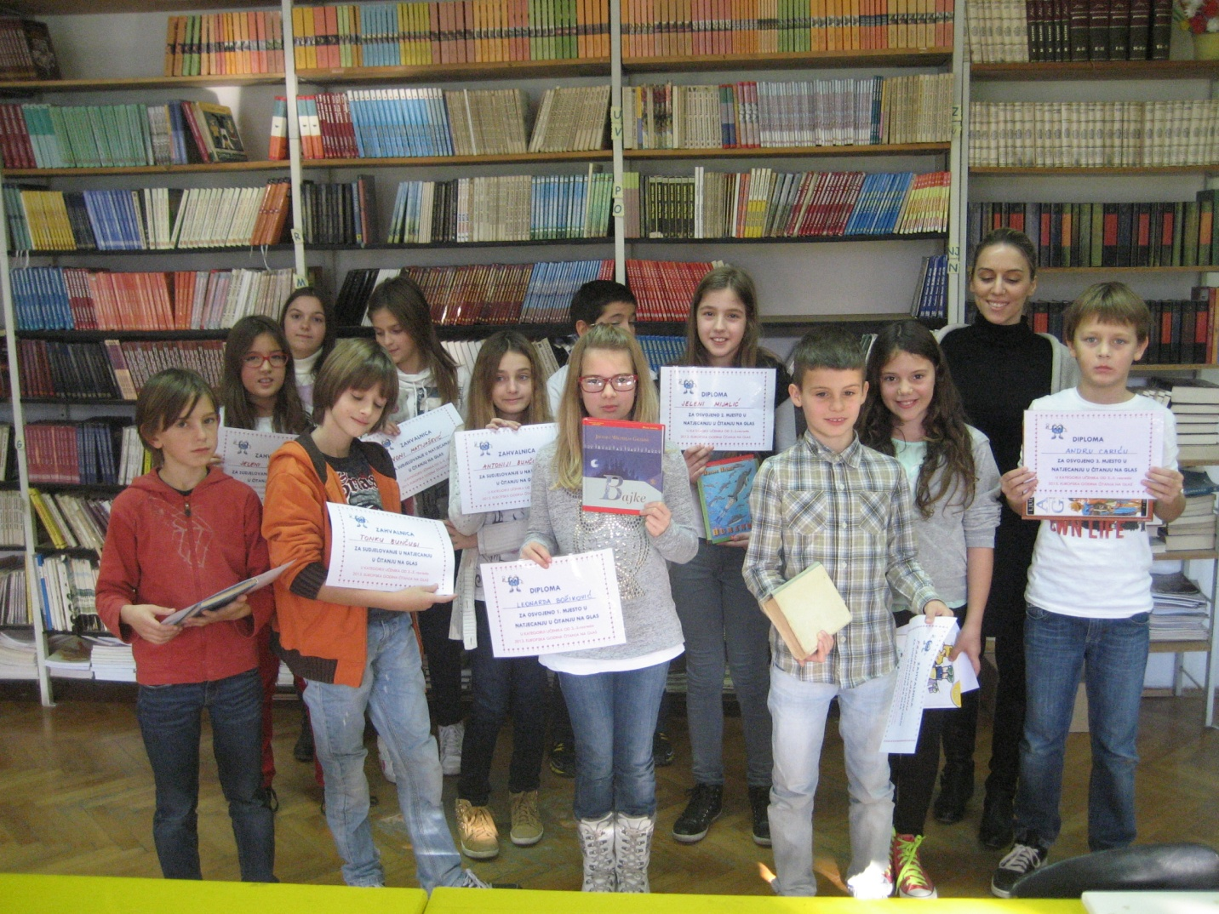

Svi sudionici natjecanja

